2020年度

四川省阿坝州茂县

住房和城乡建设局部门决算

保密审查情况：
部门主要负责人审签情况：

目录

第一部分部门概况 4
一、基本职能及主要工作 4
二、机构设置 5
第二部分 2020年度部门决算情况说明 7
一、收入支出决算总体情况说明 7
二、收入决算情况说明 7
三、支出决算情况说明 8
四、财政拨款收入支出决算总体情况说明 8
五、一般公共预算财政拨款支出决算情况说明 9
六、一般公共预算财政拨款基本支出决算情况说明 12
七、“三公”经费财政拨款支出决算情况说明 13
八、政府性基金预算支出决算情况说明 15
九、国有资本经营预算支出决算情况说明 15
十、其他重要事项的情况说明 15
第三部分名词解释 23
第四部分附件2020年部门整体支出绩效评价 27
第五部分附表 30
一、收入支出决算总表 30
二、收入总表 30
三、支出总表 30
四、财政拨款收入支出决算总表 30
五、财政拨款支出决算明细表（政府经济分类科目） 30
六、一般公共预算财政拨款支出决算表 30
七、一般公共预算财政拨款支出决算明细表 30
八、一般公共预算财政拨款基本支出决算表 30
九、一般公共预算财政拨款项目支出决算表 30
十、一般公共预算财政拨款“三公”经费支出决算表 30
十一、政府性基金预算财政拨款收入支出决算表 30
十二、政府性基金预算财政拨款“三公”经费支出决算表 30
十三、国有资本经营预算支出决算表 30

第一部分部门概况

一、基本职能及主要工作

（一）主要职能
1.贯彻执行国家、省、州关于工程建设、城市建设、村镇建设、建筑业、房地产业、农村能源建设和测绘工作的方针、政策、中长期规划。
2.负责各类房屋建筑及其附属设施的建造和与其配套的线路、管道、设备安装项目和市政工程项目的初步设计审查、施工图审批、开工审批和招投标活动的执法监督。
3.综合管理和指导全县建筑业，规范建筑市场；指导和监督管理建筑市场和室内装饰装修市场准入、工程监理及工程质量监督、检测和施工安全等。
4.指导城市供水、排水设施的建设管理工作；指导城市计划用水，节约用水工作。
5.指导全县城镇建设、集镇和村镇规划建设工作；指导城市防洪设施建设工作和城市建设档案工作；会同有关部门管理工业民用建筑的抗震设防工作。
6.指导全县城镇土地使用权有偿转让、房地产开发经营和中介服务、房屋商品化工作，规范房地产市场；指导和推进城镇住宅建设；负责住房制度改革工作。
7.参与全县注册建筑师和注册工程师的管理。
8.承担推进住房制度改革、保障城镇低收入家庭住房的责任；拟订全县住房及住房保障相关政策并指导实施，指导住房建设和住房制度改革。
9.承担县政府公布的有关行政审批事项。
10.承办县政府交办的其他事项。

（二）2020年重点工作完成情况
1.完成茂县县级干部职工周转宿舍项目。
2.完成龙洞西路项目建设。
3.6个茂县农村生活垃圾处置转运项目已全部完工。
4.10个茂县贫困村居民聚居点生活污水处理设施项目正在有序推进,12月底80%的项目基本完工。
5.安心工程项目全部完工。
6.我局承建的6.24灾后重建6个项目均完工。
7.房产管理方面：房产交易过户和网上签约管理业务顺利开展。
8.脱贫攻坚工作：一是启动了对全县四类重点对象住房安全性评定工作，二是开展了2016-2020年巡查问题整改清零工作；三是完成《农村危房改造脱贫攻坚三年检索系统》数据录入工作;四是启动脱贫攻坚住房安全有保障手机APP核验工作;对8.16农房灾后重建维修加固完成的进行全面验收,并加强督导重建工作有序推进,完成C级农房验收209户,D级农房9户。
9.共审查和登记备案的施工企业14家, 负责办理建设工程项目的报建审批、建筑工程施工许可证的发放,共办理报建手续15家,办理施工许可证14家。
10.加强对燃气公司和自来水厂日常监督管理和常规安全检查;督促茂县中冶天然气公司加快LNG/CNG气站修建进度;完成茂县污水处理厂临时处理服务项目的采购工作,该项目正在安装设备,正式运营后日处理污水3000立方米,解决茂县污水处理厂溢流问题；处理3次餐饮油烟投诉,要求9家餐饮企业按规范安装油烟净化设备和油烟管道。
11.按照县委县政府基层治理工作部署,结合我局工作职责，细化工作措施，建立了专项治理工作清单。
二、机构设置
茂县住房和城乡建设局属一级预算单位,下属二级预算单位0个,其中:参照公务员法管理的事业单位0个,其他事业单位0个。住房和城乡建设局总编制28名,中:行政编制8名,其他事业编制20名。住房和城乡建设局总数27人,其中:行政人员6人,行政工勤1人,他事业人员20人,离休人员0人,退休人员9人。

第二部分2020年度部门决算情况说明

一、收入支出决算总体情况说明
2020年度收入总计7762.90万元,与2019年相比，收入总计增加4689.45万元,上升152.58%。主要变动原因是2020年项目增加。2020年度支出总计2721.55万元,与2019年相比,支出共计减少4265.15万元,下降61.02%。主要变动原因是2020年年底财政安排的项目资金，项目正在准备前期工作，资金未支付。
（图1:收、支决算总计变动情况图（单位:万元）
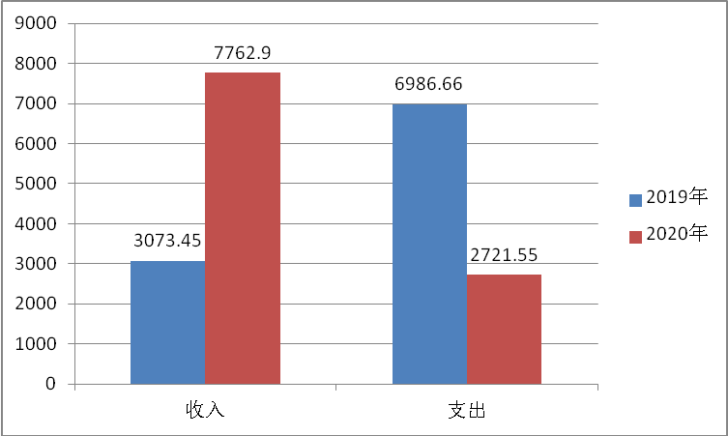

二、收入决算情况说明
2020年本年收入合计7762.90万元,其中:一般公共预算财政拨款收入7570.43万元,占97%;政府性基金预算财政拨款收入192.47万元,占3%;国有资本经营预算财政拨款收入0万元;事业收入0万元;经营收入0万元;附属单位上缴收入0万元;其他收入0万。
( 图2：收入决算结构图（单位:万元）
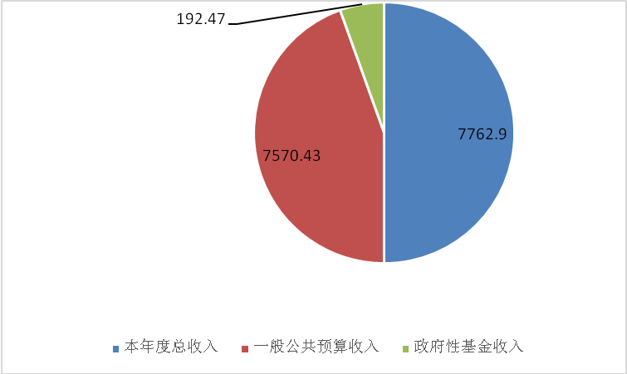三、支出决算情况说明
2020年本年支出合计2721.55万元,其中:基本支出514.22万元,占4%;项目支出2207.33万元,占96%;上缴上级支出0万元;经营支出0万元;对附属单位补助支出0万元。
（图3：支出决算结构图（单位:万元）
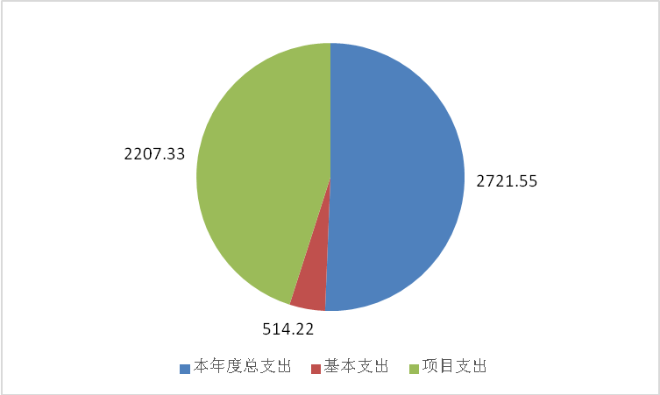

四、财政拨款收入支出决算总体情况说明
2020年度收入总计7762.90万元,与2019年相比，收入总计增加4689.45万元,上升152.58%。主要变动原因是2020年项目增加。2020年度支出总计2721.55万元,与2019年相比，支出共计减少4265.15万元,下降61.02%。主要变动原因是2020年年底财政安排的项目资金，项目未启动，资金未支付。
（图4:财政拨款收、支决算总计变动情况（单位:万元）

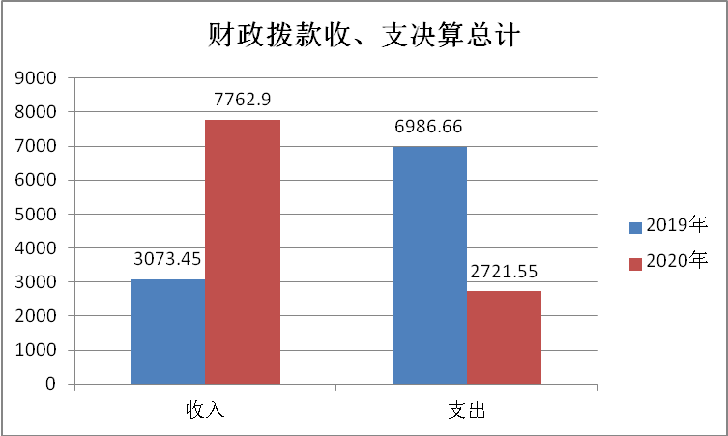
五、一般公共预算财政拨款支出决算情况说明

（一）一般公共预算财政拨款支出决算总体情况
2020年一般公共预算财政拨款支出2585.26万元,占本年支出合计的93%。与2019年相比,一般公共预算财政拨款下降3791.81万元,下降59.46%。主要变动原因是2020年项目多数是续建项目,资金支出为上年结转资金。
（图5:一般公共预算财政拨款支出决算变动情况(单位:万元）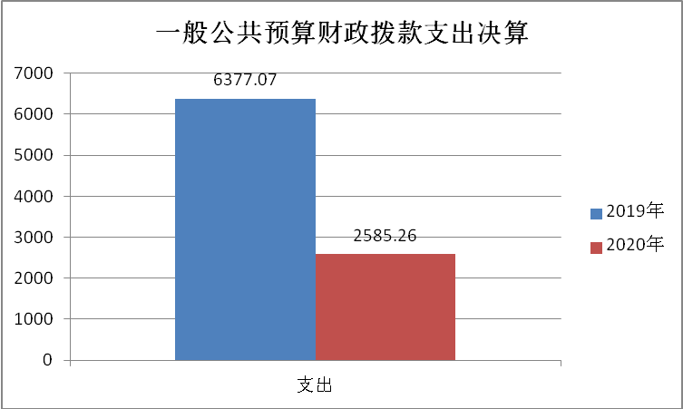

（二）一般公共预算财政拨款支出决算结构情况
2020年一般公共预算财政拨款支出2585.26万元,主要用于以下方面:一般公共服务（类）支出429.97万元，占17%；节能环保（类）支出150.05万元,占6%;城乡社区（类）支出622.57万元，占24%；社会保障和就业（类）支出370.51万元,占14%;医疗卫生支出（类）25.31万元,占1%;住房保障支出（类）34.81万元，占1%；农林水（类）支出107.33万元,占14%;灾害防治及应急管理支出（类）791.44万元，占31%;交通运输支出（类）53.27万元,占2%。
（图6:一般公共预算财政拨款支出决算结构（单位:万元）
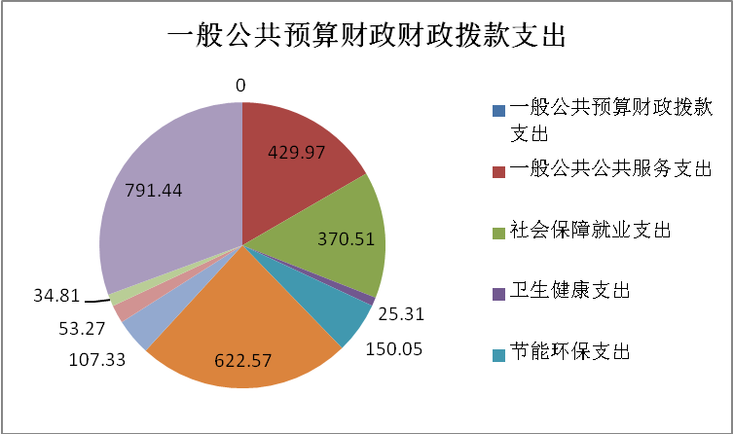

(三）一般公共预算财政拨款支出决算具体情况

2020年一般公共预算支出决算数为2585.26万元，完成预算100%。其中：
1.一般公共服务支出（类）其他一般公共服务支出（款）其他一般公共服务支出（项）:支出决算为429.97万元,完成预算100%。
2.节能环保支出（类）自然生态保护（款）生态保护（项）:支出决算为150.05万元,完成预算100%。
3.城乡社区支出（类）城乡社区管理事务（款）行政运行（项）:支出决算为197.89万元,完成预算100%。
4.城乡社区支出（类）城乡社区管理事务（款）其他城乡社区管理事务（项）:支出决算为284.95万元,完成预算100%。
5.城乡社区支出（类）城乡社区管理事务（款）一般行政管理事务（项）:支出决算为19.2万元,完成预算100%。
6.城乡社区支出（类）,其他社区城乡支出（款）其他社区城乡支出（项）:支出决算为120.53万元，完成预算100%。
7.农林水支出（类）扶贫（款）其他扶贫支出（项）:支出决算为84.74万元,完成预算100%。
8.农林水支出（类）其他农林水支出（款）其他农林水支出（项）:支出决算为22.59万元,完成预算100%。
9.社会保障和就业（类）行政事业单位离退休（款）机关事业单位基本养老保险缴费支出（项）:支出决算为31.69万元，完成预算100%。
10.社会保障和就业（类）行政事业单位离退休（款）机关事业单位职业年金缴费支出（项）:支出决算为15.84万元,完成预算100%。
11.社会保障和就业（类）其他社会保障和就业支出（款）其他社会保障和就业支出（项）:支出决算为322.98万元,完成预算100%。
12.医疗卫生与计划生育（类）行政事业单位医疗（款）行政事业单位医疗（项）:支出决算为25.31万元,完成预算100%.
13.灾害防治及应急管理支出（类）灾害防治及应急管理支出（款）中央自然灾害生活补助（项）:支出决算为791.44万元，完成预算100%。
14.灾害防治及应急管理支出（类）灾害防治及应急管理支出（款）自然灾害重建补助（项）:支出决算为733.07万元，完成预算100%。
15.住房保障支出（类）购房补贴（款）购房补贴（项）:支出决算为1.02万元,完成预算100%。
16.住房保障支出（类）住房改革支出（款）住房公积金（项）:支出决算为33.79万元,完成预算100%。
17.交通运输支出（类）公路水路运输支出（款）其他公路水路运输支出（项）:支出决算为53.27万元，完成预算100%。
六、一般公共预算财政拨款基本支出决算情况说明
2020年一般公共预算财政拨款基本支出514.22万元，其中:人员经费482.18万元,主要包括:基本工资、津贴补贴、奖金、伙食补助费、绩效工资、机关事业单位基本养老保险缴费、职业年金缴费、其他社会保障缴费、其他工资福利支出、离休费、退休费、抚恤金、生活补助、医疗费、奖励金、住房公积金、提租补贴、购房补贴、其他对个人和家庭的补助支出等。
公用经费32.05万元,主要包括:办公费、印刷费、咨询费、手续费、水费、电费、邮电费、取暖费、物业管理费、差旅费、因公出国（境）费用、维修（护）费、租赁费、会议费、培训费、公务接待费、劳务费、委托业务费、工会经费、福利费、公务用车运行维护费、其他交通费、税金及附加费用、其他商品和服务支出、办公设备购置、专用设备购置、信息网络及软件购置更新、其他资本性支出等。
七、“三公”经费财政拨款支出决算情况说明

（一）“三公”经费财政拨款支出决算总体情况说明
2020年“三公”经费财政拨款支出决算为8.92万元，完成预算100%决算数与,决算数与预算数持平。

（二）“三公”经费财政拨款支出决算具体情况说明
2020年“三公”经费财政拨款支出决算中,因公出国（境）费支出决算0万元；公务用车购置及运行维护费支出决算8.5万元,占92%；公务接待费支出决算0.42万元，占8%。具体情况如下：
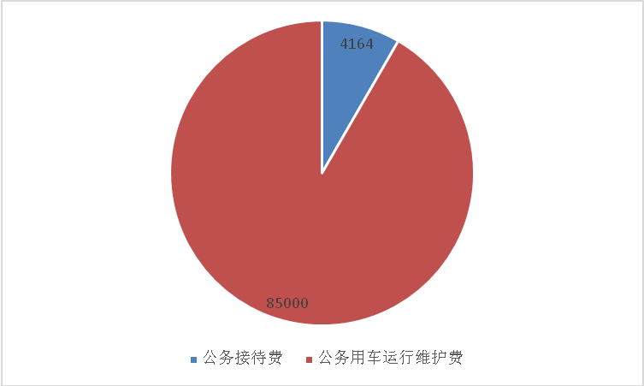（图7:“三公”经费财政拨款支出结构（单位:万元）
1.因公出国（境）经费支出0万元，全年安排因公出国（境）团组0次，出国（境）0人。
2.公务用车购置及运行维护费支出8.5万元,完成预算100%。公务用车购置及运行维护费支出决算比2019年增加2.97万元，增长53.71%。主要原因是检查农村危房等下乡检查次数增加。2020年未安排公务用车购置。
公务用车运行维护费支出8.5万元。主要用于日常办公、培训、出差等所需的公务用车燃料费、维修费、过路过桥费、保险费等支出。
3.公务接待费支出0.42万元，完成预算80%。公务接待费支出决算比2019年减少0.15万元，下降26.23%。主要原因是减少公务接待。主要用于执行公务、开展业务活动开支的交通费、住宿费、用餐费等。国内公务接待12批次，32人次（不包括陪同人员），共计支出0.42万元，具体内容包括：全州住建系统汛期安全生产专项督查接待费0.1万元；州住建局农民工工资支付检查、百镇建设现场复核接待费0.1万元；省住建厅农村危房改造调研接待费0.07万元；省通信管理局百镇建设现场复核检查接待费0.09万元；州局到茂县调研、省环保厅城镇污水调研接待费0.06万元。
八、政府性基金预算支出决算情况说明
2020年政府性基金预算拨款支出136.29万元。
九、国有资本经营预算支出决算情况说明
2020年无国有资本经营预算拨款支出。

十、其他重要事项的情况说明

（一）机关运行经费支出情况
2020年,茂县住房和城乡建设局机关运行经费支出32.05万元,比2019年下降3.07万元,下降8.74%主要原因是人员减少,经费支出减少。
（二）政府采购支出情况
2020年，无政府采购支出。

（三）国有资产占有使用情况
截至2020年12月31日，茂县住房和城乡建设局共有车辆10辆,均为应急保障车辆。
（四）预算绩效管理情况
根据预算绩效管理要求，本部门茂县住房和城乡局在年初预算编制阶段，组织对5个项目开展了预算事前绩效评估，对5个项目编制了绩效目标，预算执行过程中，选取4个项目开展绩效监控，年终执行完毕后，对4个项目开展了绩效目标完成情况梳理填报。
本部门按要求对2020年部门整体支出开展绩效自评，从评价情况来看，2020年我局部门整体支出绩效评价自查自评结果良好，全年基本支出保证了部门的正常运行和日常工作正常展，项目支出保障了重点工作的开展，绩效目标得到较好实现，绩效管理水平不断提高，绩效指标体系逐渐丰富和完善。

1.项目绩效目标完成情况

本部门在2020年度部门决算中反映“县级干部职工周转房“龙洞西路”“叠溪镇新磨村应急避险广场建设项目”“茂县农村生活垃圾处置转运项目（渭门椒园村）”4个项目绩效目标实际完成情况。
（1）茂县县级干部职工周转宿舍及配套设施项目绩效目标完成情况综述。项目全年预算数4950万元，执行数为4200万元，完成预算的85%。通过项目的实施,有效的营造人才创业宜居宜业的生活环境，提高干部职工的住房条件以及居住环境，有利于加强基层组织建设、服务基层、稳定干部队伍。下一步改进措施:进一步加强费用测算提高预算编制准确度。
（2）龙洞西路项目绩效目标完成情况综述。项目全年预算数433.3万元，执行数为433.3万元,完成预算的100%。通过项目实施，改善了交通拥堵去情况,确保了车辆和行人的通行安全,同时也提升了茂县的城市形象。发现的主要问题：目前该项目正在办理竣工结算审核工作，还存在资金缺口问题。下一步改进措施:进一步加强费用测算提高预算编制准确度。
（3）叠溪镇新磨村应急避险广场建设项目绩效目标完成情况综述。项目全年预算数4991.48万元,执行数为4466.95万元，完成预算的90%。通过项目实施,加强茂县基础设施建设,提高火灾防御能力保证茂县当地城镇社会秩序稳定,民族团结,人民安居乐业,未发现主要问题。下一步改进措施：进一步加强费用测算提高预算编制准确度。
（4）茂县农村生活垃圾处置转运项目（渭门椒园村）项目绩效目标完成情况综述。项目全年预算数160万元，执行数145.53万元，完成预算数的91%。通过项目的实施，能有效的解决渭门镇垃圾转运运输问题,大大缓解和改善生活垃圾转运过程中的卫生条件、降低运行成本、改善城镇周边环境卫生，加快城镇生活垃圾无害化处置的力度。发现的主要问题:无。下一步改进措施:进一步加强费用测算提高预算编制准确度。

项目支出绩效目标完成情况表
(2020 年度)
项目名称 |  |  | 茂县县级干部职工周转宿舍建设项目
预算单位 |  |  | 茂住城乡规划建设和住房保障局
预算执行情况(万元) | 预算数: |  | 4950 | 执行数: | 4200
预算执行情况(万元) | 其中-财政拨款: |  | 3000 | 其中-财政拨款: | 3000
预算执行情况(万元) | 其它资金: |  | 1200 | 其它资金: | 1200
年度目标完成情况 | 预期目标 |  |  | 实际完成目标
年度目标完成情况 | 有效的营造人才创业宜居宜业的生活环境，提高干部职工的住房条件以及居住环境 |  |  | 有效的营造人才创业宜居宜业的生活环境，提高干部职工的住房条件以及居住环境
绩效指标完成情况 | 一级指标 | 二级指标 | 三级指标 | 预期指标值(包含数字及文字描述) | 实际完成指标值(包含数字及文字描述)
绩效指标完成情况 | 项目完成指标 | 数量指标 | 完成数量 | 完成预算数的85% | 完成预算数的85%
绩效指标完成情况 | 项目完成指标 | 实效指标 | 项目完成及时 | 100% | 100%
绩效指标完成情况 | 项目完成指标 | 成本指标 | 成本测算 | 按照当年合同金额执行 | 按照当年合同金额执行
绩效指标完成情况 | 项目完成指标 | 社会效益指标 | 拟达成效 | 有效的营造人才创业宜居宜业的生活环境，提高干部职工的住房条件以及居住环境 | 有效的营造人才创业宜居宜业的生活环境，提高干部职工的住房条件以及居住环境
绩效指标完成情况 | 满意度指标 | 满意度指标 | 组织工作满意度 | >90% | >90%

项目支出绩效目标完成情况表
(2020 年度)
项目名称 |  |  | 茂县龙洞西路建设项目
预算单位 |  |  | 茂住城乡规划建设和住房保障局
预算执行情况(万元) | 预算数: |  | 433.3 | 执行数: | 433.3
预算执行情况(万元) | 其中-财政拨款: |  | 433.3 | 其中-财政拨款: | 433.3
预算执行情况(万元) | 其它资金: |  | 0 | 其它资金: | 0
年度目标完成情况 | 预期目标 |  |  | 实际完成目标
年度目标完成情况 | 改善了交通拥堵去情况，确保了车辆和行人的通行安全,同时也提升了茂县的城市形象 |  |  | 改善了交通拥堵去情况，确保了车辆和行人的通行安全,同时也提升了茂县的城市形象
绩效指标完成情况 | 一级指标 | 二级指标 | 三级指标 | 预期指标值(包含数字及文字描述) | 实际完成指标值(包含数字及文字描述)
绩效指标完成情况 | 项目完成指标 | 数量指标 | 完成数量 | 完成预算数的100% | 完成预算数的100%
绩效指标完成情况 | 项目完成指标 | 实效指标 | 项目完成及时 | 100% | 100%
绩效指标完成情况 | 项目完成指标 | 成本指标 | 成本测算 | 按照当年合同金额执行 | 按照当年合同金额执行
绩效指标完成情况 | 项目完成指标 | 社会效益指标 | 拟达成效 | 改善了交通拥堵去情况，确保了车辆和行人的通行安全,同时也提升了茂县的城市形象 | 改善了交通拥堵去情况，确保了车辆和行人的通行安全,同时也提升了茂县的城市形象
绩效指标完成情况 | 满意度指标 | 满意度指标 | 组织工作满意度 | >90% | >90%

项目支出绩效目标完成情况表
(2020年度)
项目名称 |  |  | 茂县农村生活垃圾处置转运项目（渭门椒园村）
预算单位 |  |  | 茂住城乡规划建设和住房保障局
预算执行情况(万元) | 预算数: |  | 160 | 执行数: | 145.53
预算执行情况(万元) | 其中-财政拨款: |  | 160 | 其中-财政拨款: | 160
预算执行情况(万元) | 其它资金: |  | 0 | 其它资金: | 0
年度目标完成情况 | 预期目标 |  |  | 实际完成目标
年度目标完成情况 | 有效的解决渭门镇垃圾转运运输问题，大大缓解和改善生活垃圾转运过程中的卫生条件、降低运行成本、改善城镇周边环境卫生，加快城镇生活垃圾无害化处置的力度 |  |  | 有效的解决渭门镇垃圾转运运输问题，大大缓解和改善生活垃圾转运过程中的卫生条件、降低运行成本、改善城镇周边环境卫生，加快城镇生活垃圾无害化处置的力度
绩效指标完成情况 | 一级指标 | 二级指标 | 三级指标 | 预期指标值(包含数字及文字描述) | 实际完成指标值(包含数字及文字描述)
绩效指标完成情况 | 项目完成指标 | 数量指标 | 完成数量 | 修建垃圾中转站一座 | 修建垃圾中转站一座
绩效指标完成情况 | 项目完成指标 | 实效指标 | 完成时间 | 当年12月底 | 当年12月底
绩效指标完成情况 | 项目完成指标 | 成本指标 | 成本测算 | 按照当年合同金额执行 | 按照合同支付金额
绩效指标完成情况 | 项目完成指标 | 社会效益指标 | 拟达成效 | 提高了当地居民的生活质量，同时也保护了茂县的生态环境 | 提高了当地居民的生活质量，同时也保护了茂县的生态环境
绩效指标完成情况 | 满意度指标 | 满意度指标 | 组织工作满意度 | >90% | >90%

项目支出绩效目标完成情况表
(2020 年度)
项目名称 |  |  | 叠溪镇新磨村应急避险广场建设项目
预算单位 |  |  | 茂住城乡规划建设和住房保障局
预算执行情况(万元) | 预算数: |  | 4991.48 |  | 执行数: | 4466.95
预算执行情况(万元) | 其中-财政拨款: |  | 4991.48 |  | 其中-财政拨款: | 4991.48
预算执行情况(万元) | 其它资金: |  | 0 |  | 其它资金: | 0
年度目标完成情况 | 预期目标 |  |  |  | 实际完成目标
年度目标完成情况 | 加强茂县基础设施建设，提高火灾防御能力。保证茂县当地城镇社会秩序稳定，民族团结，人民安居乐业 |  |  |  | 加强茂县基础设施建设，提高火灾防御能力。保证茂县当地城镇社会秩序稳定，民族团结，人民安居乐业
绩效指标完成情况 | 一级指标 | 二级指标 |  | 三级指标 | 预期指标值(包含数字及文字描述) | 实际完成指标值(包含数字及文字描述)
绩效指标完成情况 | 项目完成指标 | 数量指标 |  | 完成数量 | 完成预算数的96% | 完成预算数的96%
绩效指标完成情况 | 项目完成指标 | 实效指标 |  | 项目完成及时 | 100% | 100%
绩效指标完成情况 | 项目完成指标 | 成本指标 |  | 成本测算 | 按照当年合同金额执行 | 按照当年合同金额执行
绩效指标完成情况 | 项目完成指标 | 社会效益指标 |  | 拟达成效 | 加强茂县基础设施建设，提高火灾防御能力。保证茂县当地城镇社会秩序稳定，民族团结，人民安居乐业 | 加强茂县基础设施建设，提高火灾防御能力。保证茂县当地城镇社会秩序稳定，民族团结，人民安居乐业
绩效指标完成情况 | 满意度指标 | 满意度指标 |  | 组织工作满意度 | >90% | >90%

2.部门开展绩效评价结果
本部门按要求对2020年部门整体支出绩效评价情况开展自评，《建设局部门2020年部门整体支出绩效评价报告》见附件1。

第三部分名词解释

1.财政拨款收入:指单位从同级财政部门取得的财政预算资金。
2.事业收入:指事业单位开展专业业务活动及辅助活动取得的收入。
3.经营收入:指事业单位在专业业务活动及其辅助活动之外开展非独立核算经营活动取得的收入。
4.其他收入:指单位取得的除上述收入以外的各项收入。
5.用事业基金弥补收支差额:指事业单位在当年的财政拨款收入、事业收入、经营收入、其他收入不足以安排当年支出的情况下，使用以前年度积累的事业基金（事业单位当年收支相抵后按国家规定提取、用于弥补以后年度收支差额的基金）弥补本年度收支缺口的资金。
6.年初结转和结余:指以前年度尚未完成、结转到本年按有关规定继续使用的资金。
7.结余分配:指事业单位按照事业单位会计制度的规定从非财政补助结余中分配的事业基金和职工福利基金等。
8.年末结转和结余:指单位按有关规定结转到下年或以后年度继续使用的资金。
9.一般公共服务支出（类）其他一般公共服务支出（款）其他一般公共服务支出（项）:指政府提供一般公共服务的支出。
10.社会保障和就业（类）行政事业单位离休费（款）机关事业单位基本养老保险缴费支出（项）:指政府在社会保障与就业方面的支出。
11.医疗卫生与计划生育支出（类）行政事业单位医疗（款）行政单位医疗（项）：指政府卫生健康方面的支出。
12.节能环保支出（类）自然生态保护（款）生态保护（项）:指政府节能环保支出。
13.城乡社区支出（类）城乡社区管理事务（款）行政运行（项）:指行政单位（包括实行公务员管理的事业单位）的基本支出。
14.城乡社区支出（类）城乡社区管理事务（款）其他城乡社区管理事务（项）:指其他用于城乡事务方面的支出。
15.城乡社区支出（类）城乡社区规划与管理（款）城乡社区规划与管理（项）:指城乡社区、防灾减灾、历史名城规划制定与管理等方面的支出。
16.城乡社区支出（类）城乡社区公共设施（款）其他城乡社区公共设施支出（项）:指用于城乡社区公共设施方面的支出。
17.城乡社区支出（类）国有土地使用权出让收入及应对专项债务收入的安排（款）其他国有土地使用权出让收入安排的支出（项）:指土地出让收入用于其他方面的支出。
18.农林水支出（类）扶贫（款）其他扶贫支出（项）:指用于扶贫方面的支出。
19.农林水支出（类）其他农林水支出（款）其他农林水支出（项）:指除化解债务支出以外其他用于农林水方面的支出。
20.住房保障支出（类）保障性安居工程支出（款）廉租住房（项）:指用于新建、改建、购买、租赁廉租住房支出。
21.住房保障支出（类）保障性安居工程支出（款）棚户区（项）:指用于棚户区改造方面的支出。
22.住房保障支出（类）保障性安居工程支出（款）农村危房（项）:指用于农村危房改造方面的支出。
23.住房保障支出（类）住房改革支出（款）住房公积金（项）:指根据房改政策规定的标准，向符合条件职工发放的用于购买住房的补贴。
24.基本支出:指为保障机构正常运转、完成日常工作任务而发生的人员支出和公用支出。
25.项目支出:指在基本支出之外为完成特定行政任务和事业发展目标所发生的支出。
26.经营支出:指事业单位在专业业务活动及其辅助活动之外开展非独立核算经营活动发生的支出。
27.“三公”经费:指部门用财政拨款安排的因公出国（境）费、公务用车购置及运行费和公务接待费。其中，因公出国（境）费反映单位公务出国（境）的国际旅费、国外城市间交通费、住宿费、伙食费、培训费、公杂费等支出;公务用车购置及运行费反映单位公务用车车辆购置支出（含车辆购置税）及租用费、燃料费、维修费、过路过桥费、保险费等支出；公务接待费反映单位按规定开支的各类公务接待（含外宾接待）支出。
28.机关运行经费:为保障行政单位（含参照公务员法管理的事业单位）运行用于购买货物和服务的各项资金,包括办公及印刷费、邮电费、差旅费、会议费、福利费、日常维修费、专用材料及一般设备购置费、办公用房水电费、办公用房取暖费、办公用房物业管理费、公务用车运行维护费以及其他费用。

第四部分附件

茂县城乡规划和住房保障局

2020年部门整体支出绩效评价报告

一、部门（单位）概况
(一)机构组成
茂县住房和城乡建设局内设局机构办公室、建设管理股、质监站、房管所、村镇建设股、城市建设股、环境整治中心、房地产交易中心。
（二）机构职能
茂县住建局主要职责是贯彻执行国家、省、州关于工程建设、城市建设、村镇建设、建筑业、房地产、农村能源建设和测绘工作的方针、政策、中长期规划；负责各类房屋建筑及其附属设施的建设与配套的线路、管道、设备安装项目和市政工程项目的初步设计审查、施工图审批、开工审批和招标活动的执法监督；综合管理和指导全县建筑业、规范建筑市场；指导全县房地产开发经营和中介服务，规范房地产市场，指导和推进城镇住宅建设，负责住房制度改革工作；参与全县注册建造师和注册工程师的管理，会同有关部门管理工业与民用建筑的抗震设防建设，承担推进住房制度改革、保障城镇低收入家庭住房的责任。
（三）人员概况
我局现有人员编制数为:行政8人,行政工勤1人,事业20人。现实有在职职工27人,其中:行政在职6人,行政工勤1人,事业在职20人,退休人员9人.
（四）部门财政资金收入情况
2020年财政拨款收入7762.9万元;一般公共预算拨款收入7570.43万元;2020年政府性基金收入192.47万元。
（五）部门财政资金支出情况
2020年财政拨款经费支出共计2721.55万元。其中:工资福利支出:396.66万元;商品和服务支出:127.51万元;对个人和家庭补助:86.36万元;资本性支出949.34万元;资本性支出（基本建设）1161.68万元。
- 部门整体预算绩效管理情况
（一）部门预算管理
一是按照 2020年部门预算编审要求,根据我局职能职责，结合中长期规划和年度工作计划,明确了年度主要工作任务及年度内履职所要达到的总体产出和效果。
二是按照财政部门统一部署,我局于2020年5月按要求公开部门预算。
（二）专项预算管理
2020年本部门无专项预算。
(三）结果应用情况
我局对部门预算绩效管理工作开展情况认真进行了自查自评。将评价结果作为预算安排的重要依据，参照项目年度预算执行情况、“三年滚动规划”执行情况统筹项目支出需求，保障重点支出，调整支出结构，优化财政资金配置，不断强化绩效理念，推动我局部门整体绩效管理水平不断提升。
- 评价结论及建议
（一）评价结论
2020年我局部门整体支出绩效评价自查自评结果良好全年基本支出保证了部门的正常运行和日常工作的正常开展，项目支出保障了重点工作的开展，达到预期绩效目标。
按照《茂县财政局关于开展2021年财政支出绩效评价工作的通知》（茂财发[2021]49号）2020年茂县住房和城乡建设局部门整体支出绩效评价指标体系自评得分88.38分。
（二）存在问题
绩效目标设定有待更科学更合理。
- 改进建议
针对存在的问题,我们将进一步科学设定绩效目标,加强预算执行管理。一是改进部门收支预算编制,夯实预算基础工作,提高预算编制质量;二是认真研究政策,加强项目绩效目标审核,力求科学合理;三是认真研究重点项目的执行，特别是涉及政府采购的项目,提早规划,提前实施,确保项目顺利实施,提高财政资金的使用效益。

第五部分附表

一、收入支出决算总表
二、收入总表
三、支出总表
四、财政拨款收入支出决算总表
五、财政拨款支出决算明细表（政府经济分类科目）
六、一般公共预算财政拨款支出决算表
七、一般公共预算财政拨款支出决算明细表
八、一般公共预算财政拨款基本支出决算表
九、一般公共预算财政拨款项目支出决算表
十、一般公共预算财政拨款“三公”经费支出决算表
十一、政府性基金预算财政拨款收入支出决算表
十二、政府性基金预算财政拨款“三公”经费支出决算表
十三、国有资本经营预算支出决算表

